Schüco Brand- und Rauchschutzsystem Economy 60 RS
Schüco Stahlsysteme Jansen

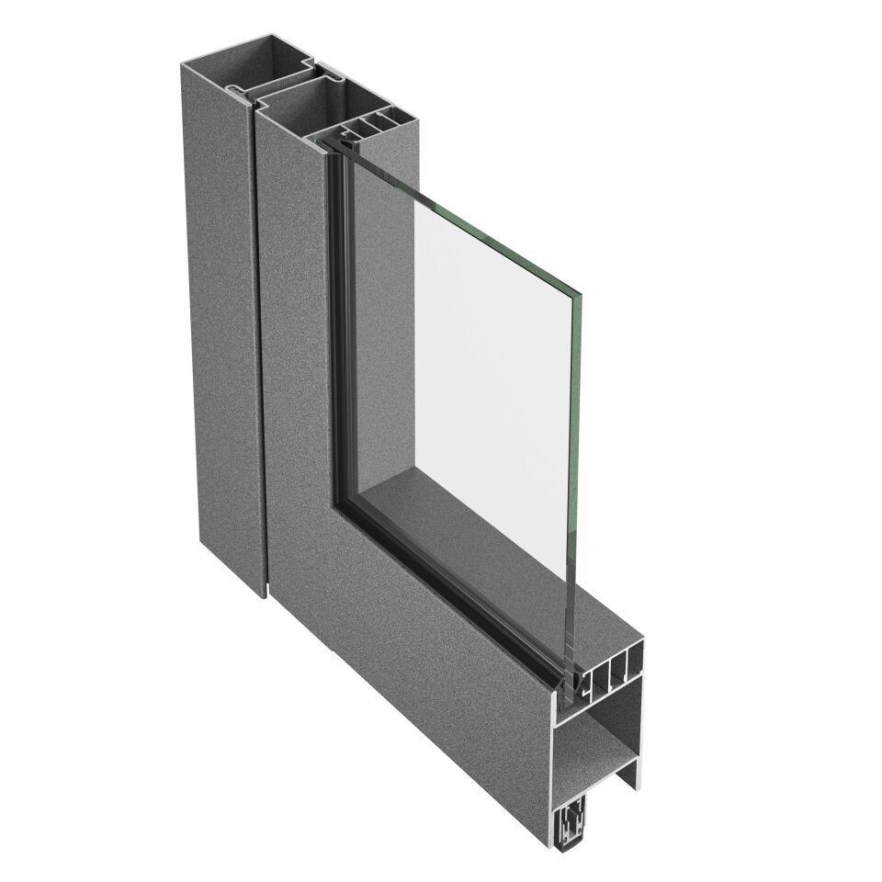Eigenschaften
HAN:
193168
Anwendungsbereich
Innentür, Objekttür
Barrierefreiheit
barrierefrei
Klasse Einbruchhemmung
RC 1N, RC 2, RC 2N, RC 3
Werkstoff
Stahl
Bautiefe (mm)
60,00
Breite (mm)
625,00 - 3.672,00
Höhe (mm)
1.750,00 - 3.655,00
Klasse Luftdurchlässigkeit
4 (größer 600 Pa)
Klasse Widerstandsfähigkeit gegen Windlast
C5
Klassifizierung mechanische Festigkeit
4
Öffnungsrichtung
nach außen öffnend, nach innen öffnend
Schlagregendichtheitsklasse
5 A (200 Pa)
Windlastklasse
5 (2000 Pa)
Ansichtsbreite (mm)
105,00
Dicke Verglasung (mm)
5,00 - 36,00
max. Gewicht (kg)
250,00
Uf-Wert (W/(m²K))
5,30
CE-Kennzeichnung
Ja
Schalldämmmaß RwP max.
44 dB(A)

